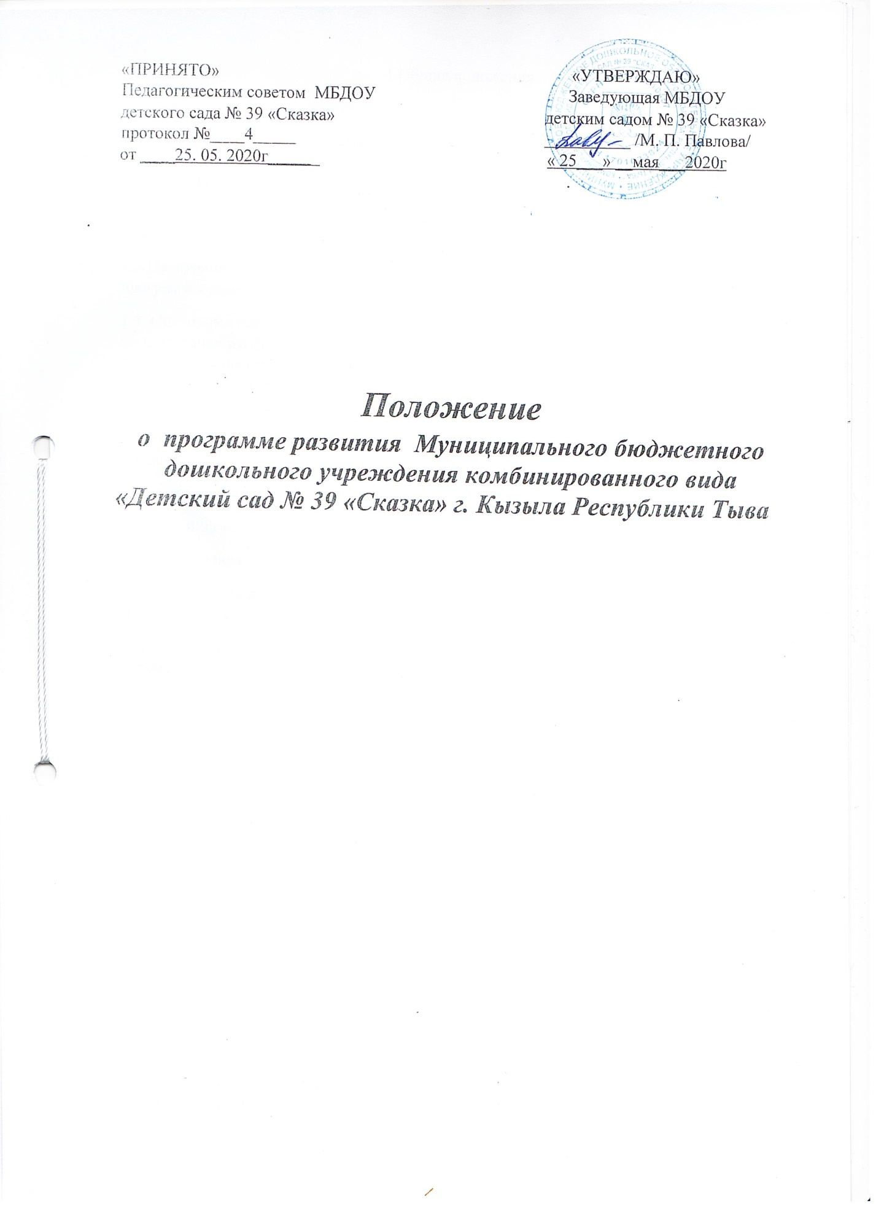

1.Общие положения

1.1.Настоящее Положение (далее – Положение) разработано в целях реализации законодательства в сфере образования в части выполнения функций, отнесенных к компетенции дошкольного образовательного учреждения.
1.2.Положение является локальным нормативным актом, разрабатываемым и утверждаемым в МБДОУ детском саду № 39 г. Кызыла в соответствии с его уставом.
1.3.Положение определяет статус, структуру, цели, задачи, функции и порядок разработки программы развития дошкольного образовательного учреждения (далее – Программа).
1.4. Программа направлена на реализацию стратегии устойчивого развития Муниципального бюджетного дошкольного образовательного учреждения детского сада № 38 г, создание системы личностно-ориентированного образовательного пространства, повышения качества дошкольного образования, развитие воспитанников, посредством эффективного использования современных образовательных технологий и всех видов ресурсов дошкольного образовательного учреждения.
1.5. Задачи Программы:
- обеспечить эффективное управление дошкольным образовательным учреждением;
- развить инновационные механизмы современного дошкольного образования;
- создать условия для личностно-ориентированного образовательного пространства;
- создать условия для обеспечения воспитанников дошкольного образовательного учреждения доступным дошкольным образованием;
- осуществлять индивидуальный подход к воспитанникам на основе внедрения современных образовательных стандартов;
- развивать системы психолого-педагогического сопровождения воспитанников дошкольного образовательного учреждения;
- совершенствовать условия в дошкольном образовательном учреждении для сохранения и укрепления здоровья воспитанников, формирования их здорового образа жизни и санитарной культуры;
- совершенствовать материально-техническую базу дошкольного образовательного учреждения;
- осуществлять информатизацию образовательного пространства дошкольного образовательного учреждения и внедрять в образовательный процесс современные информационные технологии;
- повышать эффективность использования кадрового потенциала дошкольного образовательного учреждения за счет совершенствования работы с педагогическими работниками, повышения уровня их профессиональных знаний и профессиональных компетенций, развития их творческого потенциала и способности осуществлять профессиональную деятельность в современных социально-экономических условиях;
1.6. Программа доводится до общественности путем ее открытого опубликования на официальном сайте дошкольного образовательного учреждения.
1.7.Настоящее Положение разработано в соответствии с:
- Конституцией Российской Федерации;
-Федеральным законом от 29 декабря 2012 г. N 273-ФЗ "Об образовании в Российской Федерации";
-Приказом Министерства образования и науки РФ от 17 октября 2013 г. № 1155 «Об утверждении федерального государственного образовательного стандарта дошкольного образования» (Зарегистрировано в Минюсте РФ 14 ноября 2013 г. № 30384)
- Постановление Главного государственного санитарного врача Российской Федерации от 15 мая 2013 г. № 26 г. Москва от «Об утверждении СанПиН 2.4.1.3049-13 «Санитарно- эпидемиологические требования к устройству, содержанию и организации режима работы дошкольных образовательных организаций» (Зарегистрировано в Минюсте России 29 мая 2013 г. № 28564)
- Уставом МБДОУ детского сада № 38 г.Кызыла

2.Структура программы развития ДОУ

2.1. Структура Программы, утвержденная настоящим Положением, носит ориентировочный характер и может изменяться по необходимости.
2.2. Программа может включать в себя следующие структурные элементы:
2.2.1. Паспорт Программы – обобщенная характеристика, включающая в себя следующие основные элементы:
- наименование дошкольного образовательного учреждения;
- список разработчиков;
- перечень нормативных правовых актов, используемых при разработке Программы;
- сроки реализации Программы;
-механизмы управления Программой (перечень должностей дошкольного образовательного учреждения, отвечающих за управление программой, а также перечень других участников образовательных отношений);
- отчетность о реализации Программы (формы отчетности, в том числе публичной);
- цель Программы;
- задачи Программы;
- целевые показатели (индикаторы) Программы;
- ожидаемые результаты реализации Программы.
2.2.2. Пояснительная записка:
- реквизиты дошкольного образовательного учреждения;
- формы государственно-общественного управления;
- количественные и качественные показатели деятельности дошкольного образовательного учреждения по основным направлениям на момент разработки Программы;
- особенности организации деятельности.
2.2.3. Собственно Программа:
- ресурсное обеспечение Программы (включает все виды ресурсов, развитие которых предполагается Программой);
- инновационные процессы (учебные и воспитательные инновации);
- развитие методического обеспечения образовательной деятельности;
- развитие взаимодействия с общественными объединениями родителей;
- информатизация образовательного пространства дошкольного образовательного учреждения (внедрение новых информационных технологий, информатизация основных процессов);
- развитие материально-технической базы дошкольного образовательного учреждения;
- повышение эффективности учебно-воспитательного процесса (создание условий для повышения качества образования; развитие системы дополнительного образования воспитанников);
- совершенствование воспитательной системы за счет новых психолого-педагогических технологий;
- интеграция здоровьесберегающих технологий в учебно-воспитательный процесс;
- сохранение и укрепление здоровья воспитанников;
- инфраструктура и создание комфортной образовательной среды дошкольного образовательного учреждения;
- развитие механизмов обеспечения преемственности между учреждением дошкольного образования и общеобразовательными учреждениями.
2.2.4. Условия реализации Программы (основной акцент должен быть сделан на условиях реализации образовательных программ).
2.2.5. Этапы реализации Программы (с подробным их описанием, описанием ключевых действий и обобщенных конечных результатов реализации каждого этапа).
2.2.6. Ключевые показатели эффективности реализации Программы и их динамика (планируемые изменения на перспективу).
2.2.7. Возможные риски в ходе реализации программы, способы их предупреждения и минимизации.
3. Порядок разработки и утверждения программы развития
дошкольного образовательного учреждения
3.1. Для разработки Программы формируется творческий коллектив (рабочая группа), состоящий из числа сотрудников дошкольного образовательного учреждения. Состав рабочей группы утверждается приказом руководителя дошкольного образовательного учреждения.
3.2. Разработанный проект Программы подлежит обязательной предварительной экспертизе на предмет её соответствия действующему законодательству в сфере образования.
3.3. Программа проходит обязательный этап рассмотрения, обсуждения и согласования с сотрудниками (коллективом) дошкольного образовательного учреждения, что закрепляется протоколом соответствующего коллегиального органа управления (педагогический совет).
3.4. В целях учета мнения родителей (законных представителей) воспитанников по вопросам развития дошкольного образовательного учреждения Программа рассматривается, обсуждается и согласовывается с советами родителей (законных представителей) воспитанников.
3.5. Программа проходит обязательный этап рассмотрения, обсуждения и согласования с учредителем дошкольного образовательного учреждения.
3.6. После согласования со всеми заинтересованными лицами Программа утверждается в порядке, установленном уставом дошкольного образовательного учреждения.

